Київський національний університет імені Тараса Шевченка
Факультет комп’ютерних наук та кібернетики

Лабораторна робота №2
Інструментальні засоби розробки програмного забезпечення

Виконала:
студентка групи ІПС-21
Слободян Валерія Василівна

Тема:
Документація коду (Doxygen/JavaDoc/…) і автоматична публікація через GitHub Actions та GitHub Pages
Мета:
Навчитися:
- документувати код стандартними коментарями (Doxygen, -JavaDoc тощо);
- автоматично генерувати HTML-документацію в CI/CD;
- публікувати її на GitHub Pages після кожного коміту.
Обраний проєкт: Для виконання лабораторної роботи було обрано власний проєкт — "Симулятор робота-пилососа". Головна мета симулятора — розрахувати ефективність прибирання на основі заданого шляху.
Програма приймає два вхідні параметри:
- Карта: Двовимірний масив , де 0 позначає підлогу, яку можна прибирати, а 1 — стіну.
- Шлях: Список команд руху ("UP", "RIGHT", "DOWN", "LEFT").
Симулятор відстежує унікальні клітинки підлоги, які відвідав робот. Якщо команда веде робота в стіну або за межі карти, він залишається на місці. Результатом роботи є відсоток покриття (унікальні відвідані клітинки / загальна кількість клітинок підлоги).
Посилання на репозиторій: https://github.com/ovaleriankaa/lab_unit_tests.git
Посилання на GitHub Pages:
https://ovaleriankaa.github.io/lab_unit_tests/

Основні етапи роботи:

Приклади написання коментарів:
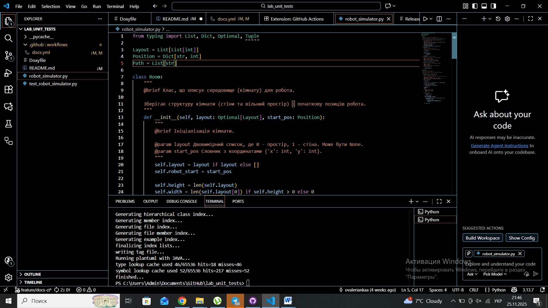

Налаштування Doxyfile:
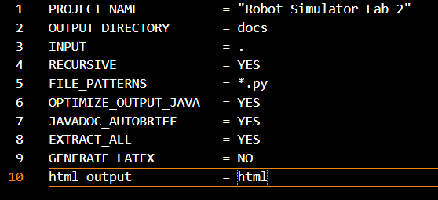

Виконання Workflow у вкладці Actions:
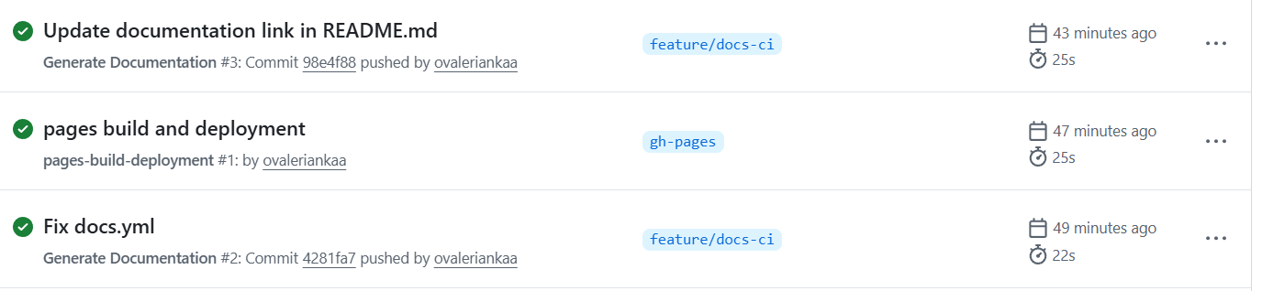

Налаштування pages: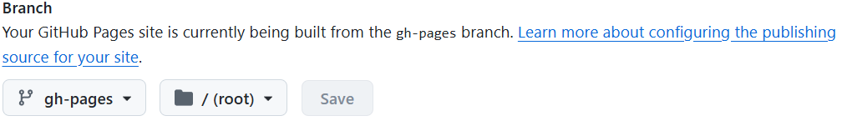

Сторінка документації:
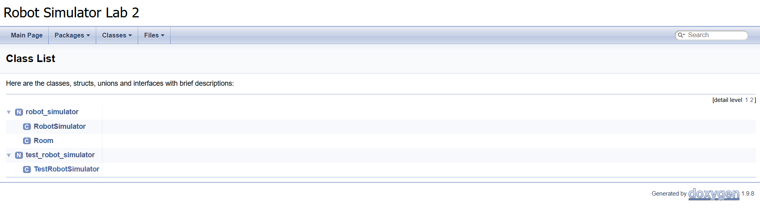

Висновок
В ході виконання лабораторної роботи я опанувала практичні навички документування коду та автоматизації процесів розробки за допомогою сучасних інструментів CI/CD. Я навчилася застосовувати синтаксис Doxygen, зокрема теги @brief, @param та @return, для створення структурованого опису класів та методів мовою Python. Ключовим етапом роботи стало налаштування автоматичного пайплайну через GitHub Actions, який самостійно встановлює необхідне оточення, генерує документацію та публікує її у гілку gh-pages при кожному оновленні коду. Також я набула досвіду у вирішенні технічних проблем, пов'язаних із налаштуванням прав доступута синтаксисом YAML-файлів. У результаті мною було успішно розгорнуто вебсайт із документацією на GitHub Pages, що демонструє ефективність підходу "Docs-as-Code" для підтримки актуальності проєкту без ручного втручання.

